北京印刷学院“成才表率”公示材料
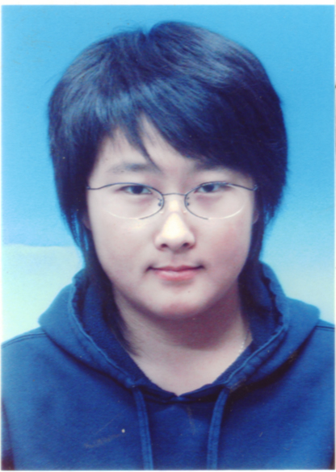
裴培，女，汉族，21岁， 2009年12月加入中国共产党员，系设计艺术学院学生，现任设计艺术学院07-09学生党支部书记。

裴培同学在校期间学习成绩优异，表现突出，屡次获得多项奖励。如08、09年连续两年获得国家励志奖学金、连续两年获得三好学生称号，优秀学生干部、优秀团干部以及国庆游行优秀个人等称号。
裴培同学认真学习、努力上进，三年来成绩一直名列前茅，综合测评连续在班级排名第一。积极参加学校各项工作，三年来一直担任班干部，在班级团支部中和其他班委的配合下班级整体状况一直良好，先后得到优秀班集体和北京市优秀团支部的荣誉。于2008年12月成为年级中的第一批中共党员。从此更加严格的要求自己，在学习、生活和社会活动等方面都做到以身作则，起到了良好的模范带头作用。

